Asperhof (statt Kartause Ittigen)
Donnerstag, 1. Oktober 2020

Klassifzierung Stufe 3
Dauer Reine Fahrzeit 5 Stunden
Ausrüstung Velo Helm, Regenschutz, Ersatzschlauch mit dazu
passender Pumpe
Verpflegung Mittagessen in der Schürlibeiz zum Asperhof
Treffpunkt 08.30 Uhr Parkplatz Hallenbad (halbe Stunde
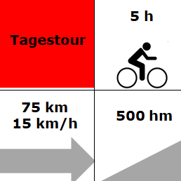
früher als normal)
08.40 Uhr Freudwil
09.10 Uhr Bietenholz
Rückkehr ca. 16.30 Uhr Parkplatz
Hallenbad
Kosten CHF 13.00
Versicherung ist Sache der Teilnehmenden.
Alle Teilnehmerinnen
und Teilnehmer fahren auf
eigene Verantwortung
Leitung, Auskunft Erich Peyer, 044 942 36 25
erich.peyer@bluewin.ch
Anmeldung nicht erforderlich
Durchführung bei zweifelhafter Witterung E-Mail checken oder
telefonisch rückfragen Tourenleiter Erich Peyer
Beschreibung Freudwil-Bietenholz-Neftenbach-Henggart-
Andelfingen-Asperhof-Seuzach- Winterthur-Töss-
Kempthal-Bisikon-Uster

